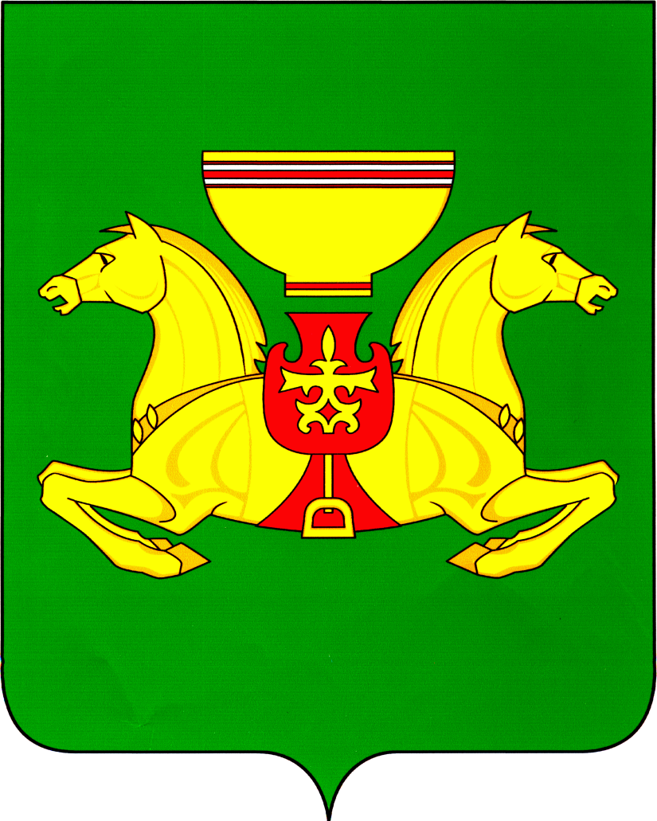

РОССИЙСКАЯ ФЕДЕРАЦИЯ  АДМИНИСТРАЦИЯ  АСКИЗСКОГО РАЙОНА  РЕСПУБЛИКИ ХАКАСИЯ |  |  | РОССИЯ ФЕДЕРАЦИЯЗЫ  ХАКАС РЕСПУБЛИКАЗЫНЫН  АСХЫС АЙМАFЫНЫН  УСТАF-ПАСТАА
 | ПОСТАНОВЛЕНИЕ

от 01.04.2022 с.Аскиз № 229-п

О внесении изменений в постановление Администрации Аскизского района Республики Хакасия от 11.02.2015г. № 231-п «Об установлении размера платы, взимаемой с родителей (законных представителей) за присмотр и уход за детьми, осваивающими образовательные программы дошкольного образования в муниципальных образовательных учреждениях Аскизского района»

В соответствии со статьей 65 Федерального закона от 29.12.2012 № 273-ФЗ «Об образовании в Российской Федерации», пунктом 4 части 1 статьи 17 Федерального закона от 06.10.2003 № 131-ФЗ «Об общих принципах организации местного самоуправления в Российской Федерации», постановлением Администрации Аскизского района Республики Хакасия от 29.04.2014 № 604-п «Об утверждении Положения «Об установлении платы взимаемой с родителей (законных представителей) за присмотр и уход за детьми в муниципальных образовательных организациях Аскизского района, реализующих программу дошкольного образования», постановлением Правительства Республики Хакасия от 24.03.2022 № 117 «О внесении изменения в приложение к постановлению Правительства Республики Хакасия от 13.11.2015 № 595 «Об утверждении максимального размера родительской платы за присмотр и уход за детьми в государственных и муниципальных образовательных организациях, реализующих образовательные программы дошкольного образования», руководствуясь ст.ст.35, 40 Устава муниципального образования Аскизский район от 20.12.2005 г., Администрация Аскизского района Республики Хакасия постановляет:
1.Внести следующие изменения в постановление Администрации Аскизского района Республики Хакасия от 11.02.2015г. № 231-п «Об установлении размера платы, взимаемой с родителей (законных представителей) за присмотр и уход за детьми, осваивающими образовательные программы дошкольного образования в муниципальных образовательных учреждениях Аскизского района»:
1.1.пункт 1 изложить в следующей редакции:
«1.Установить плату, взимаемую с родителей (законных представителей), за присмотр и уход за детьми, осваивающими образовательные программы дошкольного образования в муниципальных образовательных учреждениях Аскизского района (далее - родительская плата), в размере:
- 113 рублей в день на одного ребенка - посещение группы дневного 12-часового пребывания, но не выше максимального размера родительской платы 2327 рублей в месяц;
- 102 рублей в день на одного ребенка - посещение группы дневного 10,5-часового пребывания, но не выше максимального размера родительской платы 2096 рублей в месяц;
- 97 рублей в день на одного ребенка - посещение группы дневного 9 и 9,5 часового пребывания, но не выше максимального размера родительской платы 2002 рубля в месяц.»
1.2.пункт 2 изложить в следующей редакции:
«2. Установить размер родительской платы за присмотр и уход за детьми в муниципальных образовательных учреждениях Аскизского района, осуществляющих образовательную деятельность по реализации образовательных программ дошкольного образования, для семей, имеющих трех и более несовершеннолетних детей, а также для детей, у которых один из родителей (законных представителей) является инвалидом 1 или 11 группы в размере:
- 79,10 рублей в день на одного ребенка - посещение группы дневного 12-часового пребывания;
- 71,40 рубль в день на одного ребенка - посещение группы дневного 10,5-часового пребывания;
- 67,90 рублей в день на одного ребенка - посещение группы дневного 9-часового пребывания.»
2. Настоящее постановление вступает в силу со дня его официального опубликования и распространяется на правоотношения, возникшие с 01 января 2022 года.
3. Опубликовать настоящее постановление в газете «Аскизский труженик» и разместить на официальном сайте Администрации Аскизского района Республики Хакасия.

Глава Администрации А.В. Челтыгмашев

ЛИСТ СОГЛАСОВАНИЯ
к проекту постановления администрации Аскизского района "Об установлении размера платы, взимаемой с родителей (законных представителей) за присмотр и уход за детьми, осваивающими образовательные программы дошкольного образования в муниципальных образовательных учреждениях Аскизского района"
Должность | Фамилия, имя, отчество визирующего проект | Замечания по содержанию,  соответствию Уставу МО и законодательству, соответствию бюджету района и т.д. | Дата,  подпись
Первый заместитель главы администрации | Костяков Евгений Юрьевич
Заместитель главы администрации | Чугунеков Роман Григорьевич
Начальник  юридического  отдела | Мамышев Эдуард Александрович
Начальник  Финансового управления | Челтыгмашева  Антонина  Артемовна
Заведующий общим отделом | Киргинекова Елена Васильевна
Начальник Управления образования | Кучугешева  Ирина Петровна
Юрист Управления образования | Воропаева Ольга Юрьевна
Исполнитель | Асочакова Наталья Иосифовна
Разослать:
 | в дело – 3 |  | 8.
 | в ФУ - 1 |  | 9.
 | В УО - 1 |  | 10.
 |  |  | 11.
 |  |  | 12.
 |  |  | 13.
 |  |  | 14.

Количество отпечатанных экз._______________________________________________________
Дата поступления проекта в общий отдел ____________________________________________
Дата отправки постановления, распоряжения _________________________________________

ПРИМЕЧАНИЕ: Постановления, распоряжения адресатам высылаются в 1 экз.
Почтовые адреса иногородних организаций указываются полностью.

